賓組新綴一則
首都師范大學文學院 劉影
A：《合集》12241正（《粹》804甲、《善》14534正）
B：《合補》723（《歷藏》17609）
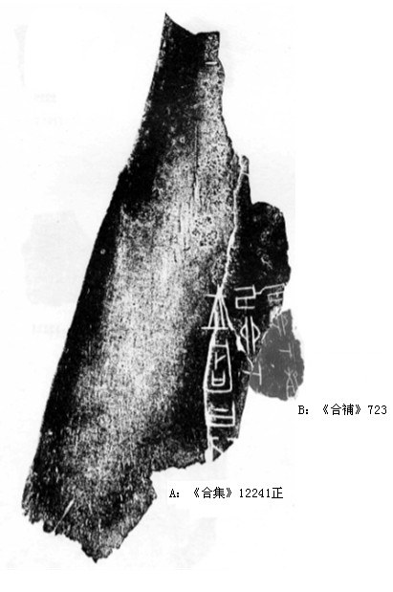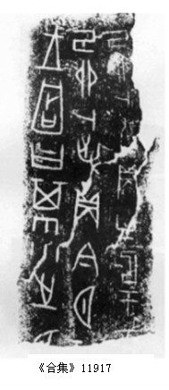

綴合理由及說明：
A版與B版均為典賓類字體，兩版可補足“卯”、“卜”兩個字。補足后的“卜”字橫枝較長，與B版的“卜”字寫法正好相同。A與B綴合后恰與《合集》11917同文，可證綴合是正確的。
釋文：
己卯卜殻…
己卯卜…王占曰：[其]…

（本文得到了黃天樹師的悉心指導，謹致謝忱！如有不當之處，純屬作者之誤。）

